Soortelijke warmte metaal
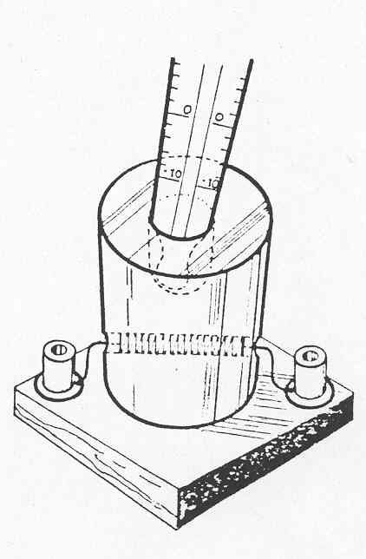
- PO HV4/5
- 100 min

Inleiding
Warmtetoevoer aan een stof leidt meestal tot temperatuurverhoging. Om het verband tussen toegevoerde warmte en de temperatuurstijging te bepalen, voer je warmteproeven over het algemeen uit in een zo goed mogelijk geïsoleerde warmtemeter, om op die manier de warmte-uitwisseling met de omgeving te beperken.
Toch kun je warmteproeven uitvoeren zonder warmtemeter als je de warmte-uitwisseling met de omgeving maar in rekening brengt.

Oriëntatie

Onderzoeksvraag
Hoe groot is de soortelijke warmte van een metaal?
(zonder een warmtemeter te gebruiken)
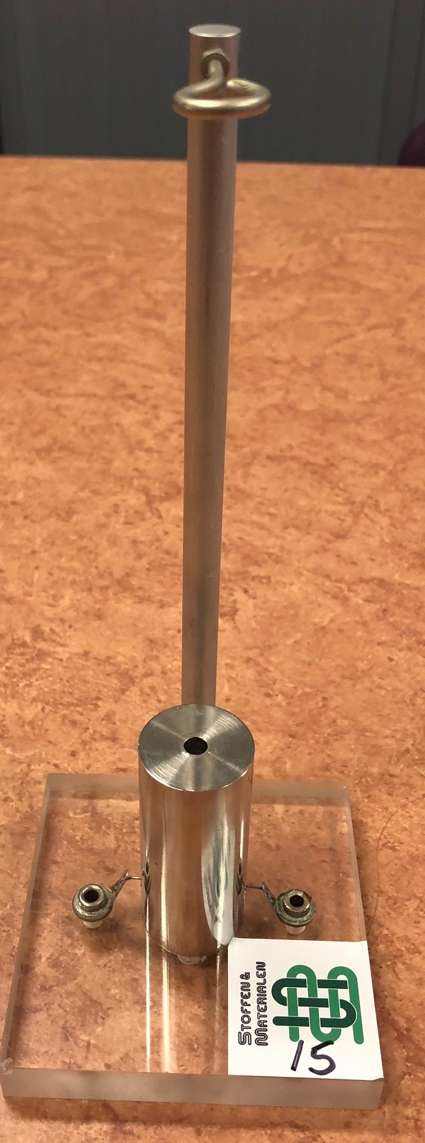
Benodigdheden

- metalen cilinder met boring waarin je een thermometer kunt plaatsen
(onderaan in de cilinder zit een weerstand van 4,7 Ω)
- glycerine (voor contact tussen thermometer en metaal)
- voltmeter (0 - 10 V) en ampèremeter (0 - 5 A)
- spanningskastje
- snoertjes
- stopwatch
- thermometer

Uitvoering
Op een houten voet is een metalen cilinder bevestigd (zie figuur hierboven). Aan de bovenkant is een boring waarin je een thermometer kunt plaatsten. Onderaan
is in de cilinder een weerstand van 4,7 Ω aangebracht.

Opdrachten/vragen
1 Kruis aan welke grootheden je nodig hebt voor de bepaling van een soortelijke warmte.
□ hoeveelheid warmte □ weerstand
□ massa □ spanning
□ stroomsterkte □ temperatuurstijging

Het volume van de cilinder is 47 cm³. Je wilt de massa berekenen.
2 Wat heb je daarvoor nodig? Omcirkel het juiste antwoord.
A soortelijke warmte B dichtheid C…smeltpunt D soortelijke weerstand

3 Teken een schema van een schakeling, waarbij de
weerstand via een schakelaar is aangesloten op een
spanningsbron. Neem hierin een voltmeter en een
ampèremeter op zodanig dat je de stroom door de
weerstand en de spanning over de weerstand kunt
meten.

4 Maak de schakeling uit vraag 3 en laat deze door de docent controleren.
NB Schakel de spanningsbron niet in vóór je schakeling gecontroleerd is.

Lees opdracht 5 en 6 geheel door voordat je met je metingen begint.
5 Schakel op t = 0 min. de spanningsbron in. De spanningsbron moet een spanning van ongeveer 5 V leveren. Lees om de halve minuut de temperatuur af op de thermometer.
Op t = 5 min moet je de spanningsbron uitschakelen, maar je moet de temperatuur blijven aflezen tot t = 10 min.
► Noteer je metingen in de tabel hieronder. De derde kolom moet je pas later invullen!!

6 Lees tijdens de stroomdoorgang de voltmeter en de ampèremeter af.
Noteer de spanning en de stroomsterkte. U = ……. I = ……

tijd (min) | temperatuur (°C) | temperatuurverandering (°C)
0,0
0,5
1,0
1,5
2,0
2,5
3,0
3,5
4,0
4,5
5,0
5,5
6,0
6,5
7,0
7,5
8,0
8,5
9,0
9,5
10,0

7 Bereken de temperatuurverandering steeds ten opzichte van de temperatuur op t = 0 min. Zet dat in de derde kolom in de tabel op pagina 2.

8 Teken op het millimeterpapier (hieronder) in een diagram het verband tussen de tijd en de temperatuurverandering.


Uit het verloop van de grafiek, direct na het uitschakelen van de spanningsbron, kun je - mede op grond van theoretische overwegingen - één of meer conclusies trekken.
9 Welke conclusie(s) is (zijn) juist? Omcirkel de juiste antwoorden.
A Tijdens het opwarmen is de temperatuur in ieder punt van de cilinder gelijk.
B Het duurt even voordat de warmte, ontwikkeld in de weerstand, zich over de cilinder heeft verspreid.
C De toegevoerde elektrische energie wordt ook na het uitschakelen nog in warmte omgezet.
D De temperatuur van de weerstand is gedurende de stroomtoevoer hoger dan de temperatuur van het kwik in de thermometer.

10 Uit welk deel van de grafiek kun je de grootte van het warmteverlies aan de omgeving bepalen?

11 Gedurende welke periode treedt er warmteverlies aan de omgeving op?

Uitwerking en conclusies
Uit het verloop van de grafiek tijdens het afkoelen, kun je zien hoe groot de temperatuurdaling per minuut is t.g.v. warmte-afgifte aan de omgeving.
Deze warmte-afgifte treedt ook op tijdens het opwarmen. Hierdoor ligt de gemeten temperatuur lager dan de temperatuur, die je zou vinden indien alle ontwikkelde warmte geheel ten goede zou komen aan de cilinder (en er dus geen warmteverlies is).

12 Bepaal met behulp van je grafiek de gemiddelde temperatuurdaling per minuut. Geef kort aan hoe je te werk gaat.

13 Bepaal eveneens met behulp van de grafiek de gemiddelde temperatuurstijging per minuut in het tijdsinterval tussen t = 1 min. en t = 5 min.

14 Bepaal nu hoe groot de temperatuurstijging per minuut geweest was, als alle elektrische energie uitsluitend aan verwarming van het metaal ten goede zou zijn gekomen.

De elektrische energie (omgezet in warmte Q) die ontwikkeld is in de weerstand kun je berekenen met Q = U I t
15 Bereken nu met behulp van je antwoord op vraag 6 de in de weerstand per minuut ontwikkelde warmte.

16 Bereken de massa van de cilinder. Vraag aan je docent de dichtheid van het metaal.

17 Bereken met behulp van antwoorden op de vorige vragen de soortelijke warmte van het metaal.

Indien de metalen cilinder zwart zou zijn gemaakt, zou de cilinder meer warmte uitstralen.
18 Leg uit of je dan een grotere, een kleinere of een gelijke waarde zou hebben gevonden voor de soortelijke warmte.

